Spinello Maria Chiara
Lab3
m.spinelli19@campus.unimib.it
Gioca con il tempo
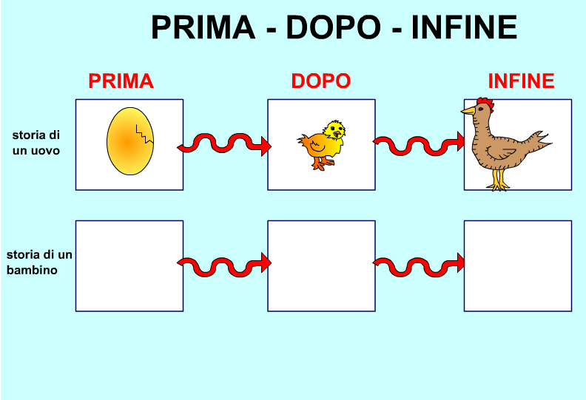
- Guarda l’esempio e disegna la crescita di un bambino negli spazi bianchi.

- Disegna le immagini del gelato nel riquadro adeguato
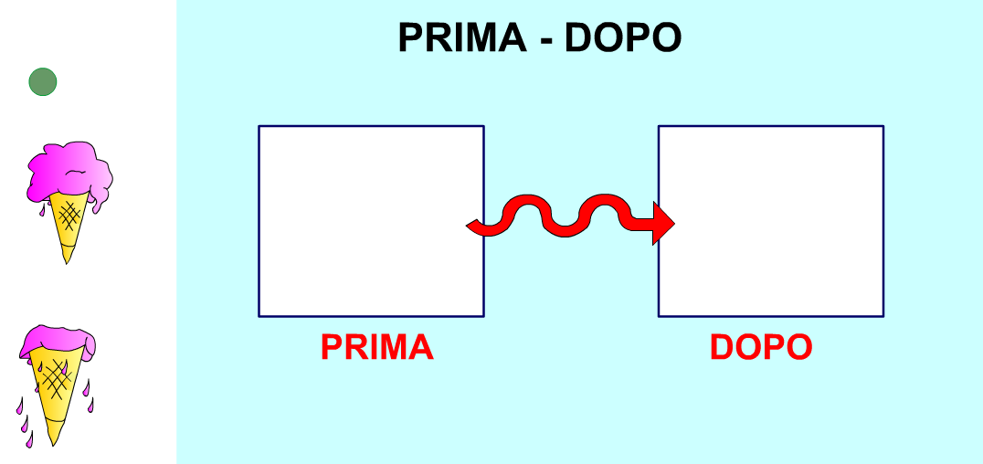

- Leggi la filastrocca e completa con i giorni della settimana mancanti.
